# Элементы квантовой механики

Есть явление корпускулярно-волнового дуализма: свет может вести себя как волна и как частица. Волновые свойства света: интерференция, дифракция, поляризация, дисперсия. Корпускулярные свойства: фотоэффект, эффект Комптона, др.

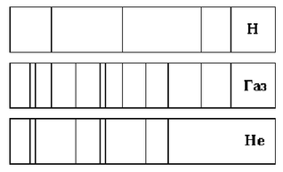Квантовая механика рассматривает частицу как основной элемент. Она может вести себя не только как частица, но и проявлять волновые свойства, т.е. имеет место дифракция электронов.

При изучении экспериментально полученных спектров было выяснено, что спектры испускания паров имеют **линейчатый характер**. Каждая полоса спектра соответствует определенной частоте излучения.

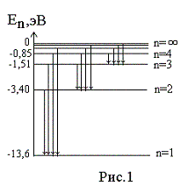**Бальмер** установил эту зависимость для видимого спектра излучения атома водорода: $\frac{1}{λ}=R\left(\frac{1}{2^{2}}-\frac{1}{m^{2}}\right)$, где $m$– номер линии в серии, $R$– **постоянная Ридберга** = ${10}^{7}м^{-1}$. Аналогичные зависимости получили и другие ученые для излучения в других частях спектра: **серия Лаймона** – для УФ области – $\frac{1}{λ}=R\left(1-\frac{1}{m^{2}}\right)$, для ИК области – $\frac{1}{λ}=R\left(\frac{1}{3^{2}}-\frac{1}{m^{2}}\right)$, и т.д.

Была выведена **обобщенная формула Бальмера**: $\frac{1}{λ}=R\left(\frac{1}{n^{2}}-\frac{1}{m^{2}}\right),R[м^{-1}]$**, где $n$– номер серии, $m$– номер линии в серии.** Первой линией серии называется линия, соответствующая минимальному переходу. Для последней линии серии Лаймона имеем $m→∞;\frac{1}{λ}=R$. С увеличением $n$ линии становятся все ближе и ближе друг к другу, постепенно переходя в сплошной спектр.

Формула Бальмера существует в нескольких модификациях. Можно записать ее в виде $\frac{c}{λ }=cR\left(\frac{1}{n^{2}}-\frac{1}{m^{2}}\right)$, а потом преобразовать в $ν=R^{'}\left(\frac{1}{n^{2}}-\frac{1}{m^{2}}\right),R^{'}[с^{-1}]$**, где $R^{'}=cR$** . Иногда формулу Бальмера выражают через циклическую частоту: $E=ℏω→ω=2πν$, преобразовать в $\frac{2πc}{λ}=2πcR\left(\frac{1}{n^{2}}-\frac{1}{m^{2}}\right)$, откуда имеем $w=2πν=R^{''}\left(\frac{1}{n^{2}}-\frac{1}{m^{2}}\right),R\left[\frac{рад}{с}=с^{-1}\right]$**, где $R^{''}=2πcR$** .Величину $\tilde{ν}=\frac{1}{λ }$ называют **волновым числом**.

# Модель Резерфорда

Излучательные спектры несут информацию о строении атома. Имеющаяся модель Томпсона подразумевала, что заряд равномерно распределен в атоме, но потом Резерфорд поставил опыт с $α$– частицами: бралась тонкая фольга и бомбардировалась $α$– частицами. Получалось, что большинство частиц проходило сквозь, но были и частицы, которые отклонялись, некоторые даже начинали двигаться в обратном направлении.

Он предположил, что положительный заряд, отталкивающий $α$ частицу, сосредоточен в малом объеме, и именно поэтому малое количество частиц отклоняется. Этот опыт позволил предложил планетарную модель атома: положительный заряд сосредоточен в малом объеме (ядре), а вокруг него перемещаются электроны. Эта планетарная модель имела ряд существенных недостатков: движение электронов по окружности ускоренное, должно происходить излучение (потеря) им энергии, и рано или поздно он должен «упасть» на ядро. Вследствие этого модель атома Резерфорда нестабильна.

# Постулаты Бора

Т.к. мы наблюдаем устойчивые атомы, то Бор решил, что в модели Резерфорда атомы при движении с ускорением не излучают энергию, что объясняло стабильность атома. Он сформулировал 2 постулата:

1) Электроны двигаются по стационарным орбитам, двигаясь по которым, они не изменяют свою энергию **(полная энергия электрона постоянна)**. Движение по другим орбитам невозможно. **Т.е. электрон в атоме не может иметь любую энергию, а только строго дискретную энергию стационарной орбиты.**

Бор вывел соотношение, которое описывает движение электрона на стационарной орбите: $m_{e}V_{e}r_{n}=nℏ$, где $m_{e}=9.1*{10}^{-31}кг$– масса электрона, $V_{e}$– скорость электрона, $r_{n}$– радиус $n$-й орбиты, $n=0,1,2,…$– номер орбиты, $ℏ=1.054*{10}^{-34}Дж*с=6,582*{10}^{-16}эВ*с=\frac{h}{2π}$– постоянная Дирака. Это выражение можно записать через момент импульса электрона: $L_{e}=nℏ$. **Значение момента импульса электрона, двигающегося по стационарной орбите, не может быть любым, только строго квантован.** Только электроны с таким моментом импульса находятся в стационарном состоянии.

**Этот постулат объяснил стабильность атома.**

2) **Правило переходов**. Объясняет линейчатый характер спектров. Электрон излучает строго квантованную энергию при переходе с более высокой энергетической орбиты на более низкую, и наоборот: для перехода на определенный энергетический уровень электрон должен иметь строго определенное значение энергии, т.е. $hν=E_{n+1}-E_{n};ℏω=E_{n+1}-E_{n}$.

# Опыт Франка и Герца

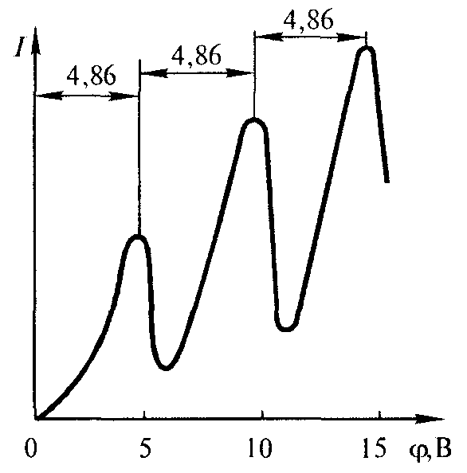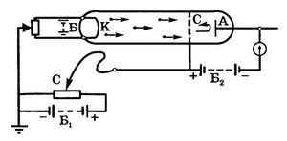Напряжение сетка-анод – малое, но тормозящее (0,5В). Электроны, вышедшие из катода, ускоряются разностью потенциалов катод-сетка. Если бы электроны не теряли энергию, или теряли бы ее мало, то они бы спокойно доходили до анода. Трубка заполнена парами ртути. Ожидалось, что при увеличении ускоряющего напряжения количество прошедших электронов и ток на аноде будут увеличиваться монотонно. Но на самом деле получилось, что через каждые $4,86 В=3 эВ$ наблюдался резкий спад анодного тока. Это означало, что энергия электронов то растет, то резко падает настолько, что не может преодолеть тормозящее напряжение и дойти до анода. Это обусловлено тем, что атомы ртути при данном значении энергии электронов могли забрать ее себе, т.е. напряжение перехода для атома ртути составляло ровно $4,86 В\sim 3 эВ \left(1эВ=1.6*{10}^{-9}Дж\right)$. Опыт подтвердил дискретный характер значений энергии атомов ртути. В опыте наблюдалось свечение паров $\left(λ=235нм\right)$, т.е. происходил и самопроизвольный обратный переход, при котором $ΔE=hν$.

# Боровская модель атома водорода

**Представляет собой синтез классического и квантового подхода.** Классический подход: электрон движется по круглой стационарной орбите в соответствии со вторым законом ньютона под действием электростатической силы. Тогда справедливо выражение $F_{кул}=ma_{центрострем}$, которое можно переписать в виде $\frac{Z_{e}e}{4πε_{0}r^{2}}=\frac{mv^{2}}{r}$, где $e=-1.6*{10}^{-19}Кл$– заряд электрона, $r$– радиус орбиты, $v$– скорость электрона, $Z_{e}$– заряд ядра, $m=9.1*{10}^{-31}кг$– масса электрона. С точки зрения квантового подхода $mvr=nℏ$. Объединив эти уравнения, можно выразить скорость электрона $v=\frac{nℏ}{mr}$, радиус $n$-й боровской орбиты $r_{n}=\frac{4πε_{0}n^{2}ℏ^{2}}{meZ}$. Отсюда радиус первой боровской орбиты равен $r_{1}=52.8пм$.

Второй результат касается полной энергии. Полная энергия $E_{полн}$ представляет собой сумму потенциальной и кинетической энергии $E_{полн}=E_{кин}+E_{пот}=\frac{mv^{2}}{2}-\frac{Ze^{2}}{4πε_{0}r}=-\frac{1}{2}\frac{Ze^{2}}{4πε_{0}r}$. Будем считать потенциальную энергию свободного электрона положительной, и отрицательной, если он связан с атомом. После объединения с уравнением квантового подхода получим $E_{п}=-\frac{1}{n^{2}}\frac{Z^{2}e^{4}m_{e}}{8ε_{0}^{2}h^{2}}$.

Последней линии (границе) серии Лаймона соответствует выражение $\frac{1}{λ}=R$. Но $E=hν$. Получаем $\frac{hc}{λ}=hcR$, откуда $R=\frac{R_{1}}{hc}=-\frac{1}{n^{2}}\frac{Z^{2}e^{4}m_{e}}{8ε_{0}^{2}ch^{3}}[м^{-1}]$. Получено согласованное расчетное значение по формулам Бальмера и Бора.